 

**Universidad Autónoma de Sinaloa**

**Ingeniería de Software**

**4-03**

**Redes Neuronales**

**Tarea 2.3: Using a Hopfield Neural Network**

**Elaborado por: Valdez Villegas P. C. (Evie C.)**

**Profesor: M.C. Edgar Omar Pérez Contreras**

**25 de Marzo del 2024**

**Índice**

Introducción: 3

Vocabulario (56-57): 4

Cuestionario 5

# Introducción:

Las redes neuronales de Hopfield son un tipo específico de red neuronal recurrente, desarrolladas por John Hopfield en la década de 1980. Estas redes son conocidas por su capacidad para almacenar y recuperar patrones de entrada, así como por su capacidad para corregir patrones incompletos o distorsionados. Son ampliamente utilizadas en diversas aplicaciones, desde la optimización combinatoria hasta el reconocimiento de patrones y la recuperación de la información.

La estructura de una red neuronal de Hopfield consta de un conjunto de neuronas interconectadas completamente, donde cada neurona está conectada a todas las demás. Estas conexiones se representan mediante una matriz de pesos sinápticos. La dinámica de una red Hopfield se basa en principios de física estadística y teoría de la información, donde el estado de cada neurona en la red se actualiza iterativamente de acuerdo con ciertas reglas.

Uno de los aspectos más destacados de las redes Hopfield es su capacidad para almacenar y recuperar patrones. Durante la fase de entrenamiento, la red aprende patrones presentados a ella ajustando los pesos sinápticos de acuerdo con la regla de aprendizaje de Hebb. Una vez que se han almacenado los patrones, la red puede recuperarlos de forma robusta a partir de entradas incompletas o distorsionadas, gracias a su capacidad para converger hacia los estados estables asociados con los patrones almacenados.

Además de su utilidad en el reconocimiento de patrones y la recuperación de la información, las redes Hopfield también han sido aplicadas en problemas de optimización combinatoria, como el problema del viajante de comercio y el problema del corte máximo. Su capacidad para encontrar soluciones óptimas o subóptimas en problemas complejos ha hecho que sean una herramienta valiosa en diversas áreas de investigación y aplicaciones prácticas.

En resumen, las redes neuronales de Hopfield representan un enfoque poderoso y versátil para modelar y resolver una variedad de problemas, desde el reconocimiento de patrones hasta la optimización combinatoria, aprovechando principios fundamentales de la neurociencia y la teoría de la información.

# Vocabulario (56-57):

**Función de Activación - Activation Function:**

La función de activación en una red neuronal juega un papel crucial al determinar la salida de una neurona o unidad. Es esencialmente una regla matemática que decide si una neurona debe activarse o no, basándose en la suma ponderada de las entradas. Su variedad incluye funciones como la sigmoide o la tangente hiperbólica, que introducen no lineales y permiten a la red aprender patrones complejos.

**Autoasociación - Autoassociation:**

La autoasociación en redes neuronales se refiere a la capacidad de la red para reconocer y recuperar patrones almacenados en su memoria. Es fundamental en aplicaciones donde la red debe recordar información previamente aprendida y recuperarla cuando se le presenta una entrada parcial o distorsionada.

**Bipolar:**

En el contexto de redes neuronales, el término "bipolar" se refiere a la representación de datos utilizando valores tanto positivos como negativos. Esta representación es común en redes neuronales debido a su capacidad para manejar mejor la información, especialmente en aplicaciones de auto-asociación y reconocimiento de patrones.

**Red Neuronal de Hopfield - Hopfield Neural Network:**

Una red neuronal de Hopfield es un tipo específico de red recurrente utilizada para almacenar y recuperar patrones. Su diseño se centra en la autoasociación y es conocida por su capacidad para converger hacia patrones almacenados, incluso en presencia de entradas incompletas o ruidosas.

**Red Neuronal de una Capa - Single Layer Neural Network:**

Una red neuronal de una sola capa, como su nombre indica, consta de una única capa de neuronas o unidades. Estas redes son simples pero eficaces para problemas lineales y tareas de clasificación básicas. Cada neurona en la capa de salida puede considerarse como una función lineal de las entradas, seguida de una función de activación.

# Cuestionario

**1. ¿Cuántas conexiones produce típicamente una red neuronal Hopfield que contiene seis neuronas?**

n=6; conexiones = n * ( n - 1 ) / 2

conexiones = 6*(6-1)/2 = 6(5)/2 = 30/2 = **> 15**

**2. Convierte 1 binario a bipolar.**

b_num = 1

bipolar = 2 * b_num - 1

bipolar = 2 * 1 - 1 = 2 - 1 = > 1

**3. Convierte -1 bipolar a binario.**

bp_num = -1

binario = ( bp_num + 1 ) / 2

binario = ( -1 + 1 ) / 2 = ( 0 ) / 2 = > 0

**4. Considera una red neuronal Hopfield de cuatro neuronas con la siguiente matriz de pesos.**

**0 1 -1 -1**

**1 0 -1 -1**

**-1 -1 0 1**

**-1 -1 1 0**

**¿Qué salida producirá una entrada de 1101?**

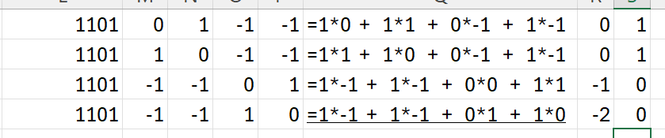

**La salida seria 1100**

**5. Considera una red Hopfield de cuatro neuronas. Produce una matriz de pesos que reconocerá el patrón 1100.**

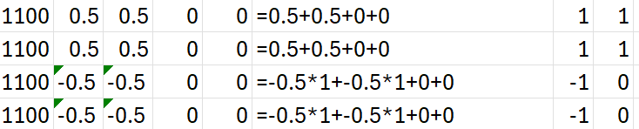

**La matriz quedaría así**

|  |  |  |  |
| --- | --- | --- | --- |
| 0.5 | 0.5 | 0 | 0 |
| 0.5 | 0.5 | 0 | 0 |
| -0.5 | -0.5 | 0 | 0 |
| -0.5 | -0.5 | 0 | 0 |